РОЗПОЧИНАЄМО З УПІЗНАННЯ ГОЛОСНИХ
ПОЗНАЙОМИМОСЯ З БУКВОЮ Аа
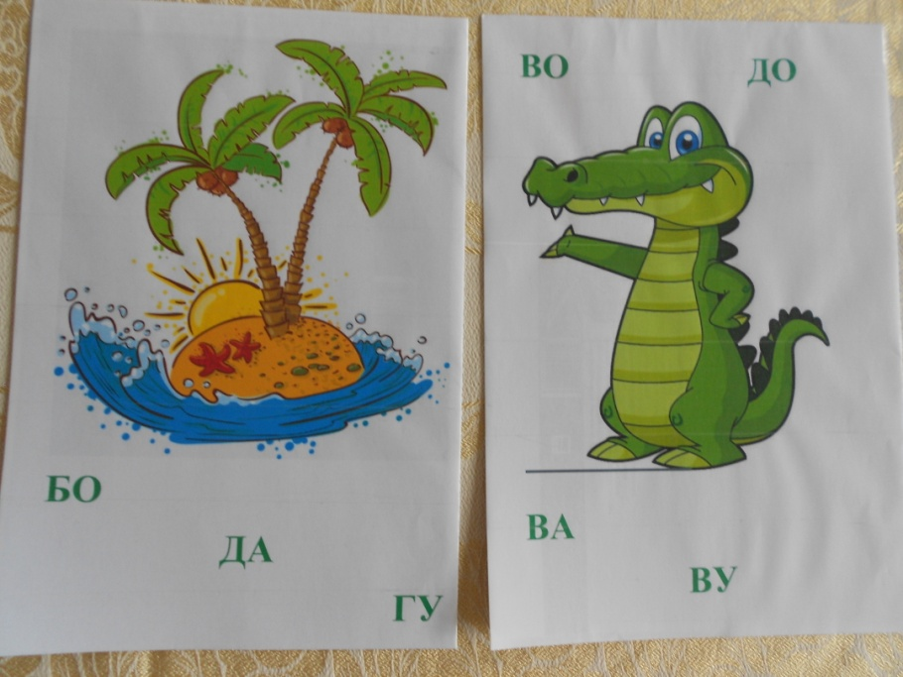
ЗАВДАННЯ: допоможемо крокодилу знайти букву А у складах.
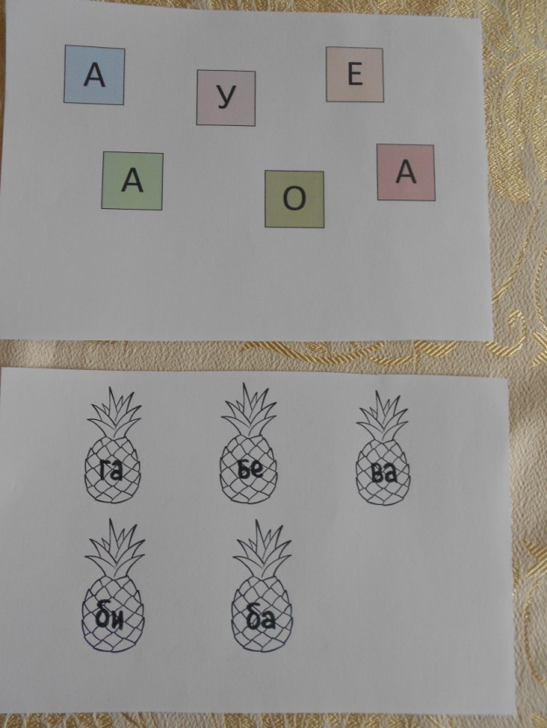
ЗАВДАННЯ:
- відшукати на карточці кубик із буквою А, обвести його олівцем та назвати колір кубика.
- розфарбувати за кольором ананаси, на яких є склади з буквою а.
ПОЗНАЙОМИМОСЯ З БУКВОЮ Оо
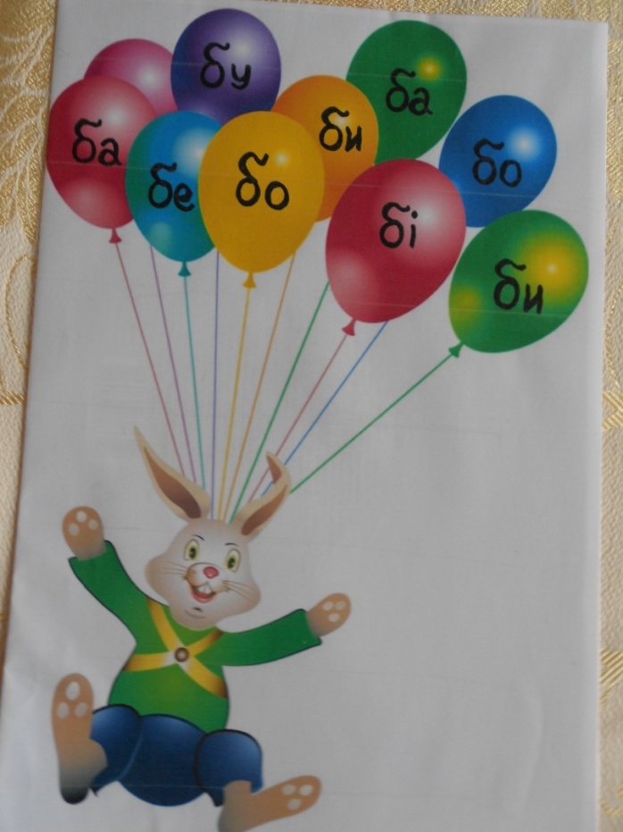
ЗАВДАННЯ:
- назвати кольори кульок на яких прилетів зайчик.
- Назвати кольори кульок на яких є склади з буквою о та а
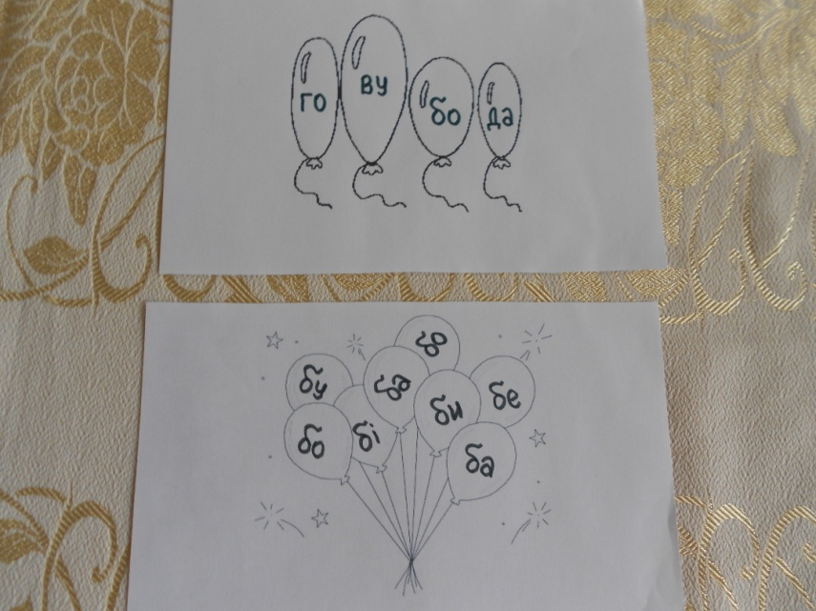
ЗАВДАННЯ:
- Знайти та розфарбувати кульки на яких є склади з буквою о та а.

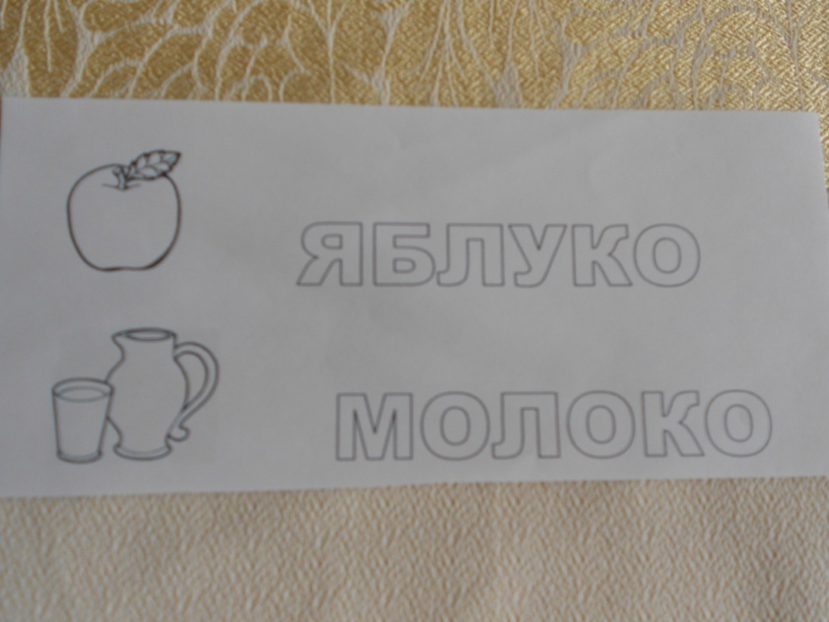
ЗАВДАННЯ: знайти та розфарбувати букву о
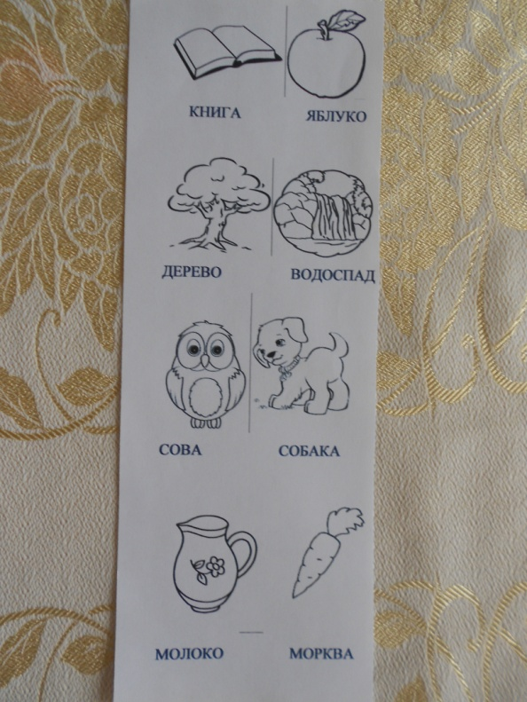
ЗАВДАННЯ:
- знайти у словах букви О та А та обведіть їх кружечком.
- малюнки можна самостійно розфарбувати.
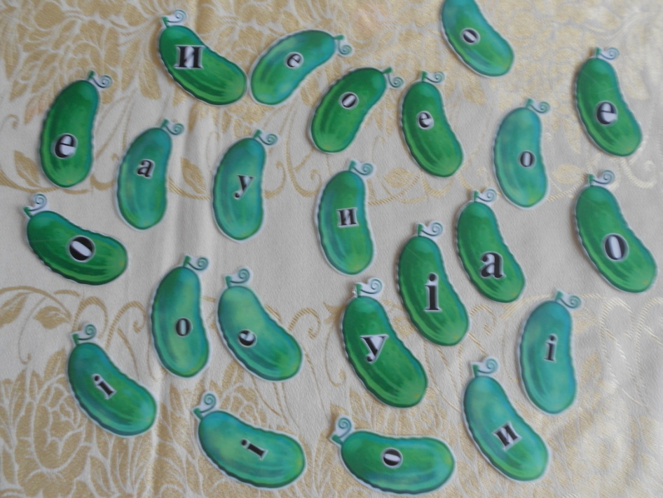
ГРА «ЗБЕРЕМО ОГІРКИ»
ЗАВДАННЯ: зібрати у кошик ті огірки, на яких зображено букву Оо.
ПОЗНАЙОМИМОСЯ З БУКВОЮ Уу
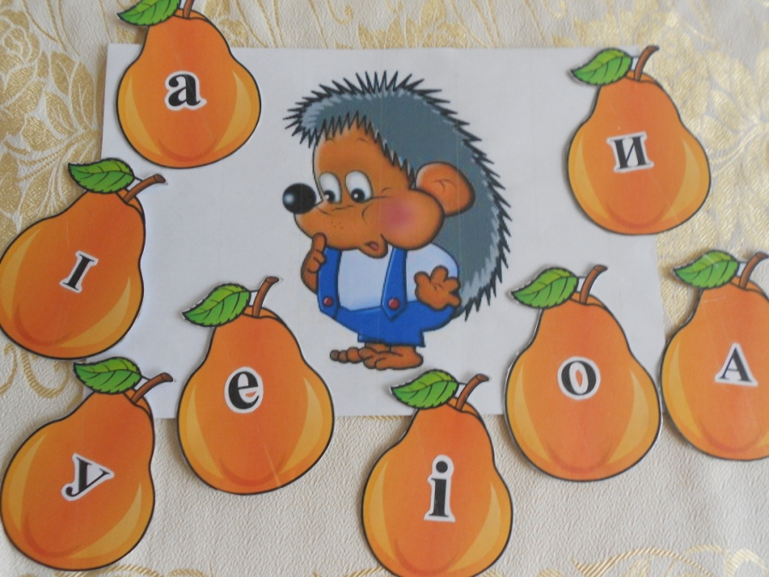
ГРА «ДОПОМОГА ЇЖАЧКУ»
ЗАВДАННЯ:
- допомогти їжачку зібрати груші, на яких є буква У
- назвати букви, які є на грушах уже відомі для дитини.
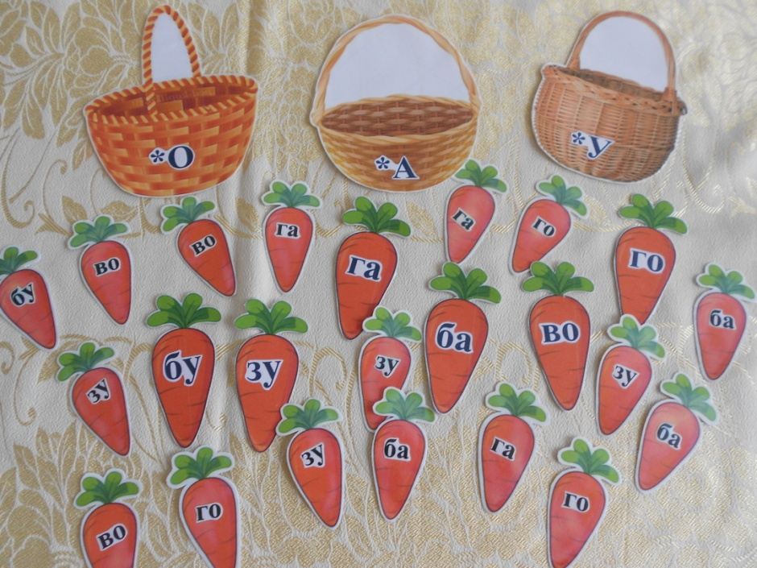
ГРА «КОШИК ДЛЯ ЗАЙЧИКА»
ЗАВДАННЯ: зібрати у кошики морквини, сортуючи їх у відповідні кошики.
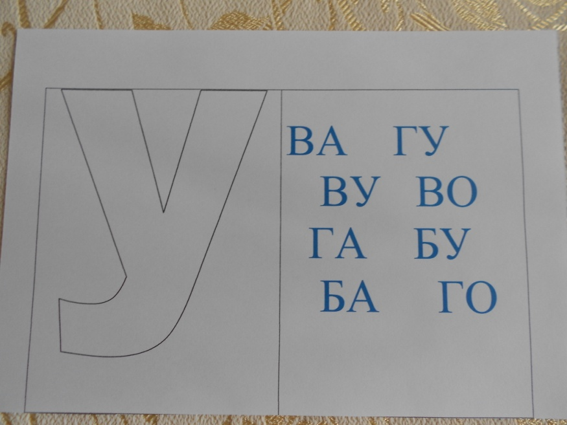
ЗАВДАННЯ:
- викласти із кольорових камінчиків букву У, щоб вона стала кольоровою
- знайти на обвести олівцем склад в якому є буква У.

